前言

在前面，我們已經對積分全都有了個基本概念，但話雖如此，我們對積分的實際意義卻所知甚少，也因此，我們在本章就要以前面所學過的知識為基礎，來深入地理解積分的實際意義。

第一節 反導函數概說

在前面，我們曾經說過：

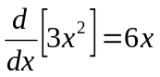：對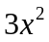微分的話會得到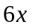。

以及：

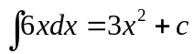：對積分的話會得到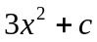，其中為常數。

於是這時候我們就說：

函數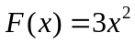的導函數是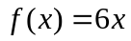。
函數的反導函數是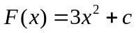。

在此各位也許會有個疑問，為什麼的反導函數是，而其中為常數？

針對這點，各位可以驗算一下，如果你執行下列的微分：

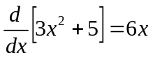

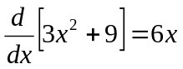

一樣都可以得到，所以這個的存在就很重要了，因此你得加上去，就算也有可能為0。

最後，針對上面的內容，讓我們來寫出一個通式：

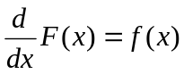：函數的導函數是。

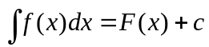：函數的反導函數是，其中為常數。

第二節 基本積分規則概說

在上一節的最後當中我們曾經說到：

：函數的導函數是。

：函數的反導函數是，其中為常數。

也就是說，微分與積分之間具有一種微妙的關係（逆運算），讓我們來看個例子，例如說當我們對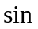微分的話我們會得到，GPT指令：

請用Python來執行以下的工作：

1.請用Python來求出y=f(x)=sin(x)的微分
2.以上內容包含程式註解在內也請轉換成英文

GPT指令生成程式碼執行結果如下所示：

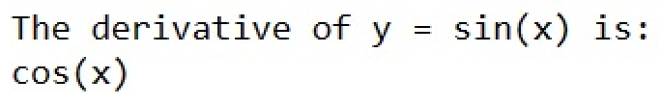

所以我們可以預期，如果我們對積分的話我們會得到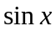（或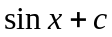），GPT指令：

請用Python來執行以下的工作：

1.請用Python來求出y=f(x)=cos(x)的積分
2.以上內容包含程式註解在內也請轉換成英文

GPT指令生成程式碼執行結果如下所示：

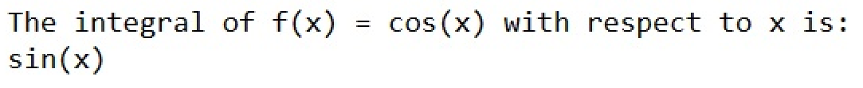

因此我們可以得出下面的結論：

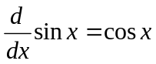

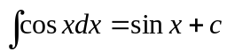

像這種關係我們就稱為基本積分規則。

基本積分規則符合我們在本節一開始所說過的：

：函數的導函數是。

：函數的反導函數是，其中為常數。

完全一樣。

最後，對於本節的介紹，我們可以總結出：

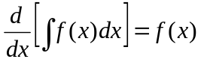

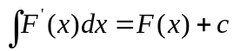

第三節 積分表的活用

上一節，我們得出下面的結論：

聰明的讀者們一定會問，在本例當中我只舉了與來當例子，但問題是，三角函數不是只有與而已，還有許多其他的例子，不但如此，積分的對象也不會僅限於三角函數而已，還有其他許多複雜的案例，那這時候我們該怎麼辦呢？

在這裡，我列出兩種解決的辦法來讓各位參考，第一個就是直接寫程式來處理，因為直接寫程式的話速度最快最省時，而且完全不需要去考慮什麼積分技巧（積分技巧這我後面會說），寫程式雖然好，但問題是，你在考試時出題老師不一定會讓你藉由程式語言來輔助計算，這時候查閱積分表就是各位的第二個辦法。

積分表目前網路上都有，你只要自己Google一下都找得到，例如以維基百科來說（下圖引用自維基百科）：

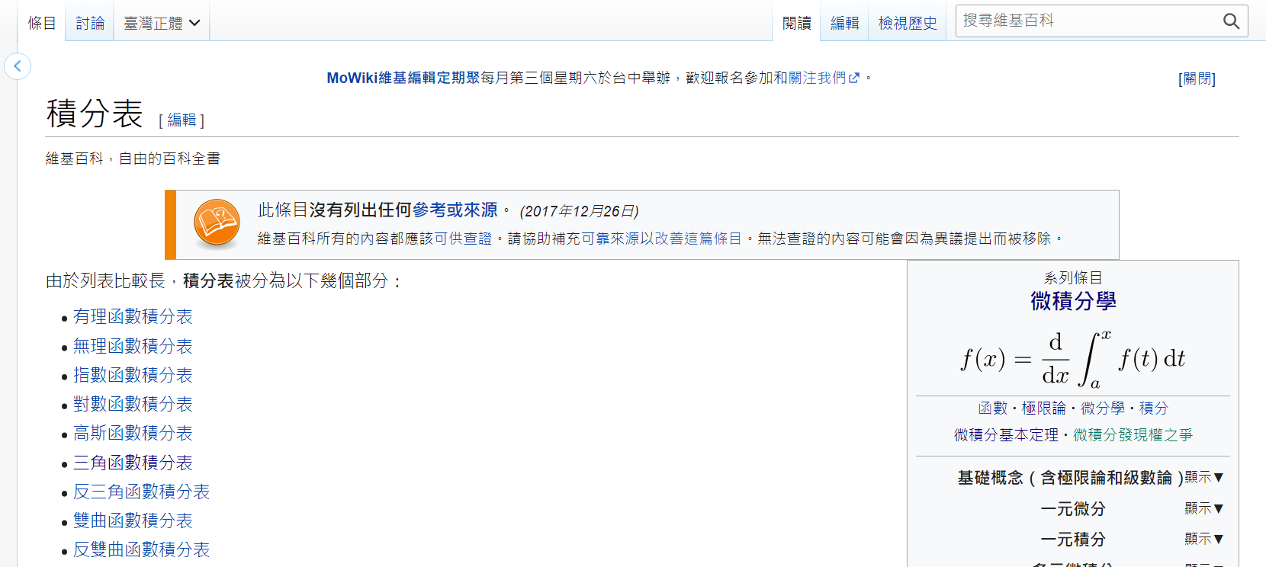

積分表就有很多部分來讓你參考，以點選三角函數積分表為例（下圖引用自維基百科）：

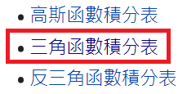
我們就可以看到三角函數積分表（下圖引用自維基百科）：

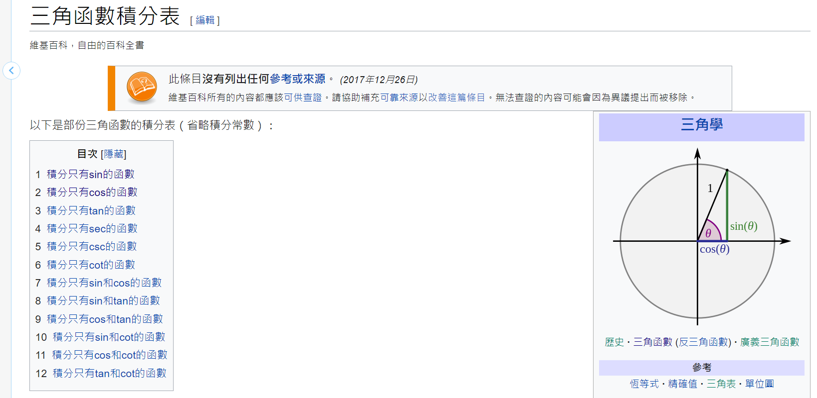

以來說（下圖引用自維基百科）：

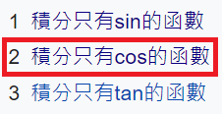

的積分表如下所示（下圖引用自維基百科）：

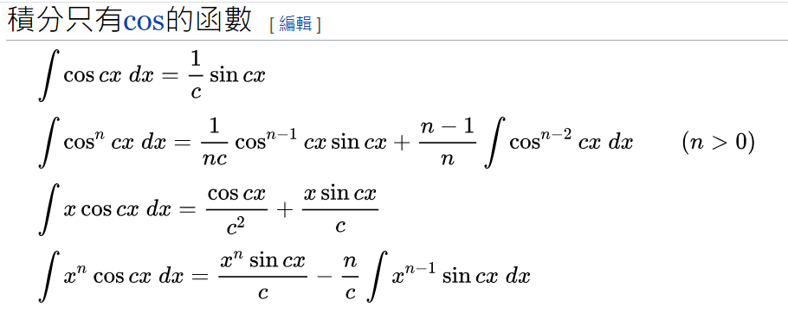

從上圖當中我們可以清楚地看到：

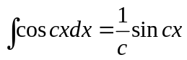
此時如果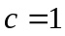的話，我們會得到下面的式子：

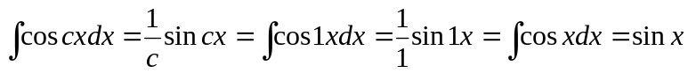

而這結論，與我們在上一節當中所得到的結論：

相同，而在實際的情況當中，各位也許會碰到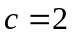的例子也就是：

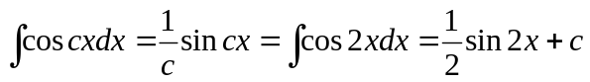

所以只要有積分表的話，你就可以快速地把積分的答案給找出來。

以上，就是我以為例子來解釋積分表，各位可以針對自己所碰到的函數來活用積分表。

在此我要跟各位讀者們來補充一點，我記得在我當學生之時，通常我所面對到的積分問題都很複雜，尤其是高等工程數學裡頭的積分問題，當時為了解決難度甚高的積分問題通常我都是使用積分表來一次處理，所以要是各位讀者們在手動計算積分問題的時候，假如你所碰到的函數設計真的很複雜的話，那我實在是非常地建議你一定要活用積分表來處理你的問題，最後幸運的是，由於我們已經有了GPT，因此你也可以直接就找GPT來幫你處理你的複雜積分問題那也可以。

本文參考與圖片引用出處：

https://zh.wikipedia.org/wiki/%E7%A7%AF%E5%88%86%E8%A1%A8

https://zh.wikipedia.org/wiki/%E4%B8%89%E8%A7%92%E5%87%BD%E6%95%B0%E7%A7%AF%E5%88%86%E8%A1%A8

第四節 積分的數學意義

在前面，我們對於積分的認識僅止於從代數（簡單來講就是與）上的層面來理解，但對於積分的數學意義，在此我們卻認識得不算多，這怎麼說呢？例如說微分就是求出瞬間的變化量，那積分呢？想到「積」這個字，而且又跟數學有關的話，我想大家可能會聯想到「面積」二字，沒錯，狹義來講，積分的數學意義就是求取面積，讓我們來做個歸納：

名稱 | 微分 | 積分
數學意義 | 求取瞬間的變化量 | 求取面積
範例 | 求取位移對時間瞬間的變化量，例如速度 | 求取外力與位移所圍成的面積，例如能量（動能）

以上只是舉個例子而已，其實在不同的學科當中，微分與積分的範例又不相同，但大體上來說數學意義全都一樣。

知道了積分的數學意義之後，接下來就讓我們來看看求取面積的兩個例子，2023年7月6日，我最愛的推理動漫《名偵探柯南：黑鐵的魚影》於臺灣正式上市，當時，電影的宣傳海報如下所示（下圖引用自維基百科）：



如果我想要把這張海報給買回家，但又怕海報在張貼之後會占空間的話，因此，我必須得先知道這張海報的實際面積，這樣一來我才能衡量一下我到底要買哪種尺寸的電影海報回家，為了知道這一點，我可以把這張海報給放在二維笛卡兒坐標系當中來做計算（下圖部分引用自維基百科）：

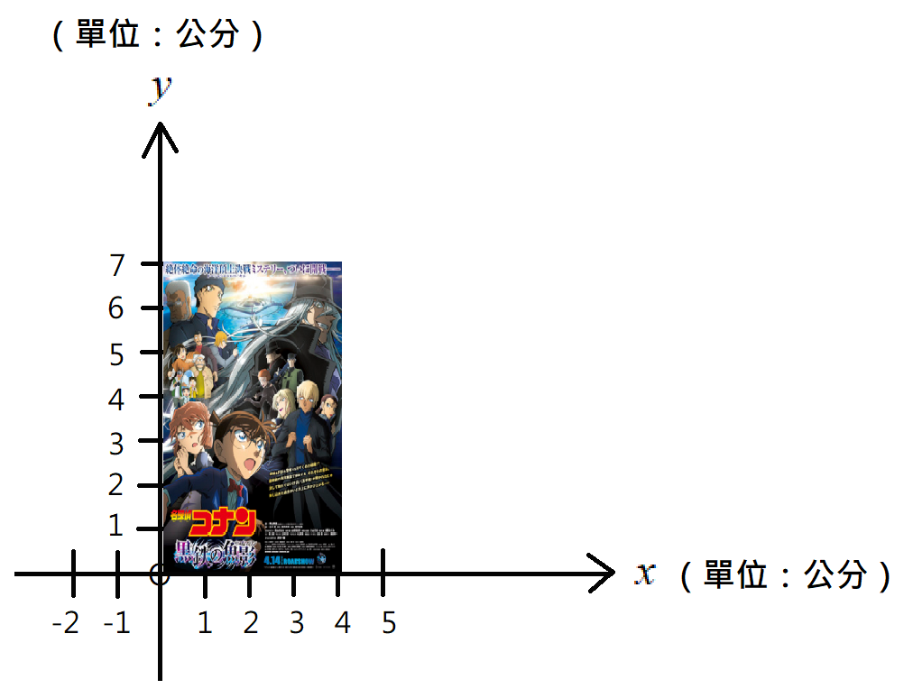

從上圖當中我們可以清楚地看到，這張電影海報的長度約7公分，寬度約4公分，所以這張海報的總面積就是：

7公分 4公分 = 28平方公分

以上對於求取電影海報面積的例子非常簡單，因為電影海報是長方形，由於我們已經知道長方形的面積求取公式，所以我們只要把長與寬給帶入公式裡頭去之後，我們就可以立刻求出這張電影海報的總面積。

了解了上面的情況之後，接下來我們要來點難的，請各位求出下圖中，由藍色曲線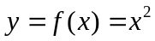與黑色線條所圍成紅色區域的面積：

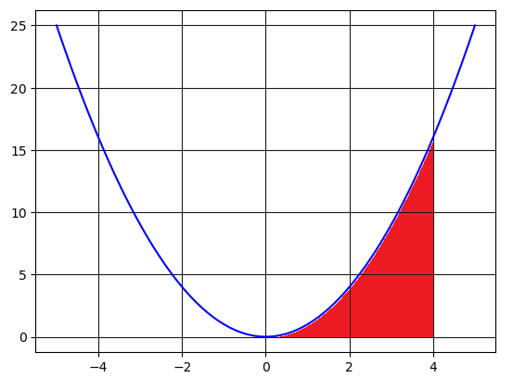

我相信聽到這話的各位此時心裡頭應該會想，你在開玩笑吧！這紅色區域的面積怎麼可能求得出來？畢竟紅色區域的面積完全不規則，無法用已知的中學面積公式來求出。

所以這時候我們就得用積分的技巧來把這紅色區域的面積給求出來，關於這點，我們之後再說，目前我們只要知道在微積分裡頭，我們所碰到求取面積的問題都不會像求取長方形面積那麼簡單，往往要面對的就是求出紅色區域的面積。

本文參考與圖片引用出處：

https://zh.wikipedia.org/wiki/%E5%90%8D%E5%81%B5%E6%8E%A2%E6%9F%AF%E5%8D%97%EF%BC%9A%E9%BB%91%E9%90%B5%E7%9A%84%E9%AD%9A%E5%BD%B1

第五節 求取曲線下面積的策略1

上一節，我們講到積分就是要求出由曲線下所圍成的面積，而為了方便各位學習，我把上一節的圖形給修改，情況如下所示：

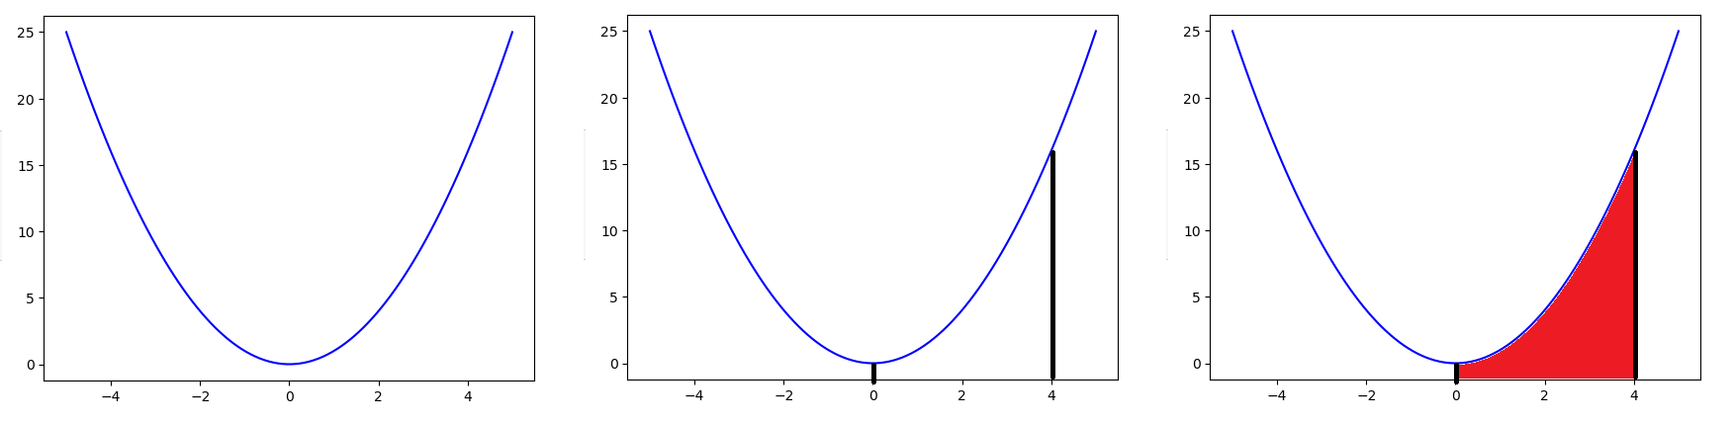

在上圖當中，我們要求出的是由藍色曲線與黑色線條所共同圍成紅色區域的面積，現在，假設你只知道中學求取面積的面積公式，例如你只知道求取正方形、長方形、三角形或圓形等面積公式的話，那你該怎麼把那紅色區域的面積給求出來？

你一定會說，求出精確的結果是不可能的，但如果只是求出個大概結果的話那倒還可以來試一下，例如把面積給用若干個形狀來填滿，接著只要把這些形狀的面積給求出來之後取總和，這樣一來，就算我得不到精確的結果，但大概的結果我還是可以知道的，情況如下所示：

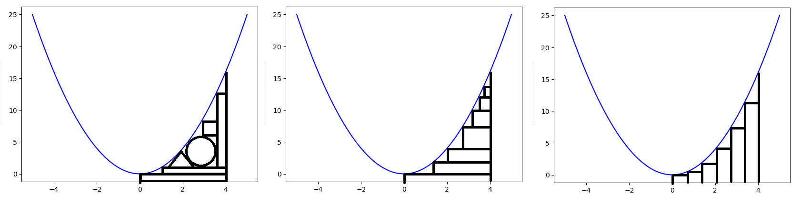

左圖：由正方形、長方形、三角形與圓形等形狀所填充。
中圖：由長寬不同的長方形藉由橫向方式所填充。
右圖：由寬度相同的長方形藉由縱向方式所填充。

在上面三種方法當中，只要把各種形狀的面積給求出並相加起來的話，我們就可以得到一個大約的結果，例如說：

左圖：把1個正方形、3個長方形、1個三角形與1個圓形的面積給相加起來。
中圖：把7個長方形的面積給相加起來。
右圖：把6個長方形的面積給相加起來。

不但如此，如果連空隙的部分也跟著填入形狀的話，這時候我們可以得到的結果又會更精確了。

以上的技巧，確實是在一般情況下所能求得面積的方法，而這方法雖然好，但卻非常麻煩，而且也無法得到一個較為精確的結果，不過沒關係，我們在本節所舉的方法只是給各位一個解決問題的思路而已，接下來，就讓我們以這個思路為基礎，來看看微積分高手們是如何漂亮地來解決這個問題。

第六節 求取曲線下面積的策略2

上一節，我們已經稍微研究了一下，如何求取曲線下所圍成的面積，而我們在上一節的最後也講過，方法雖然好，但卻非常麻煩，而且也無法得到一個較為精確的結果，所以在本節當中，對於同樣一個問題，前輩們是如何藉由微積分這條思路來解決這個問題，讓我們來看一下。

對於曲線來講，我們可以藉由切割與逼近的方式來求出曲線下所圍成的面積，情況如下所示（本節圖片全引用自維基百科）：

1.左圖切割成2個長方形，而右圖則是切割成1個長方形：

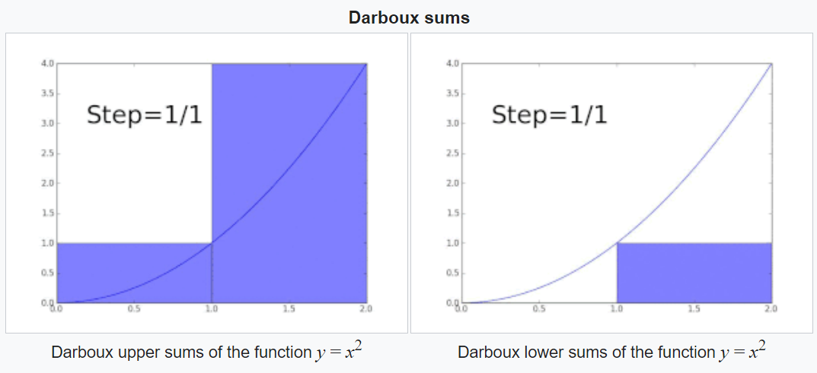

2.左圖切割成4個長方形，而右圖則是切割成3個長方形：

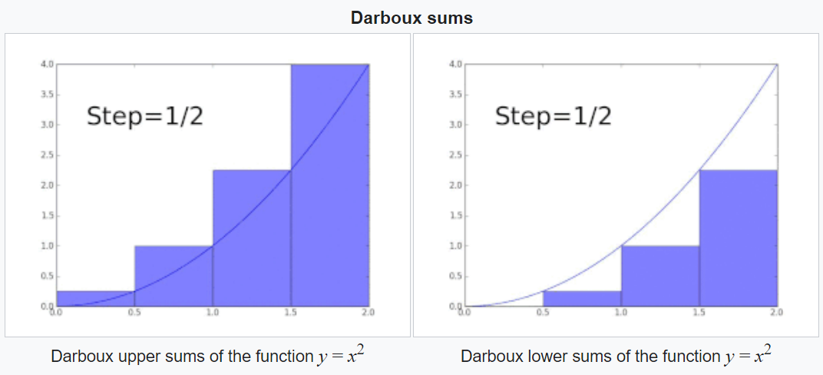

3.左圖切割成8個長方形，而右圖則是切割成7個長方形：

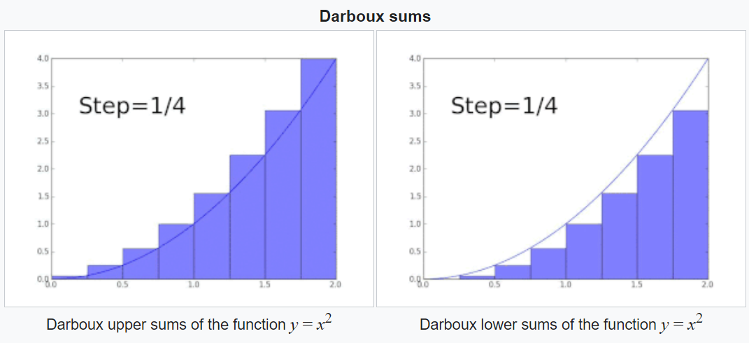

4.左圖切割成16個長方形，而右圖則是切割成15個長方形：

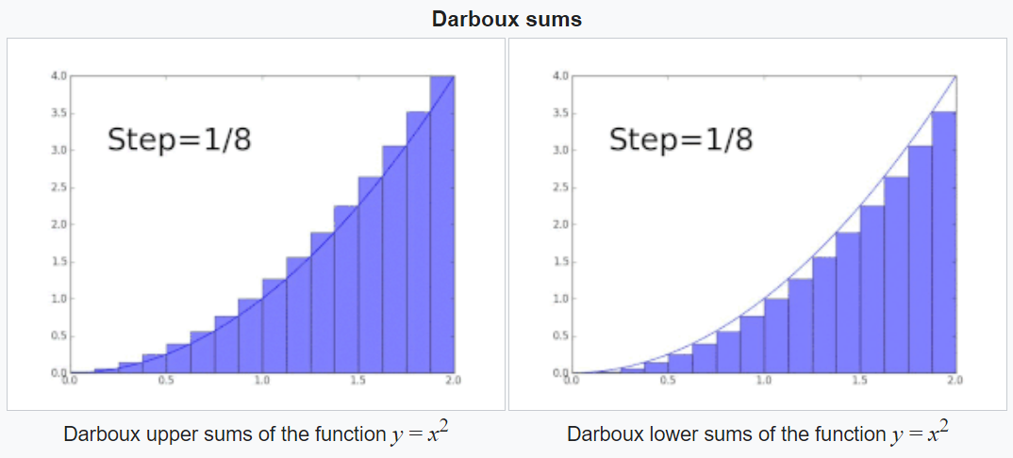

後續以此類推，左圖與右圖均切割得越來越多，情況如下所示：

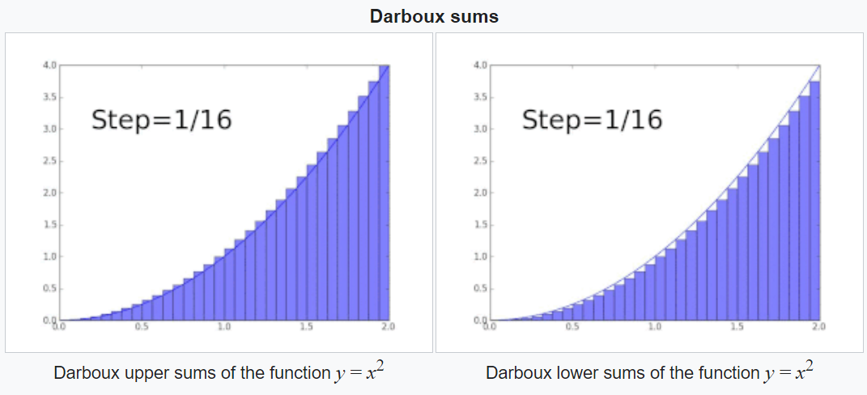

以及：

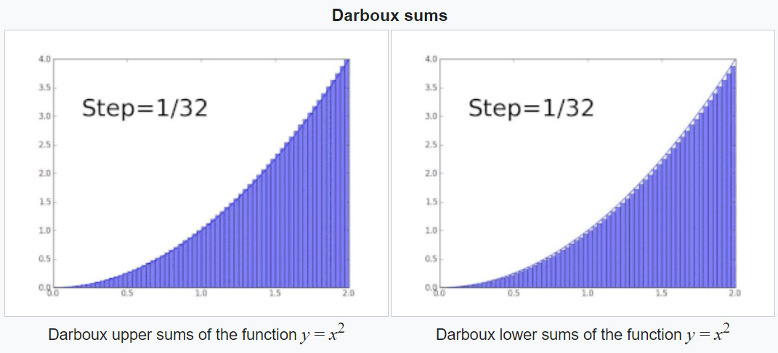

與：

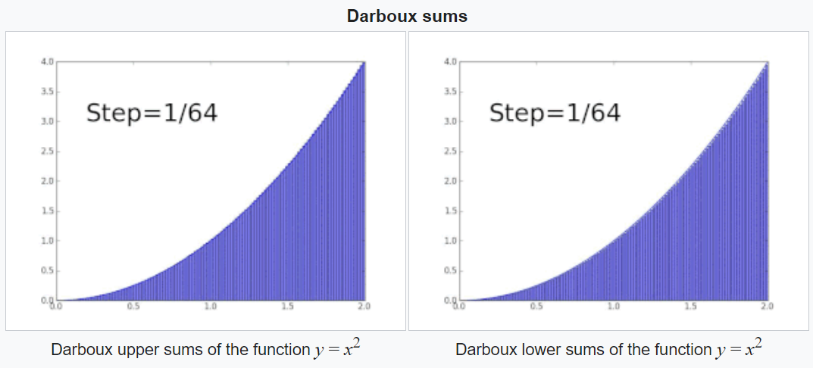

所以我們可以推出，當切割的數量有無窮多的時候，這時候我們可以得出左右兩圖的面積一定會等於（應該說逼近）曲線下所圍成的面積：

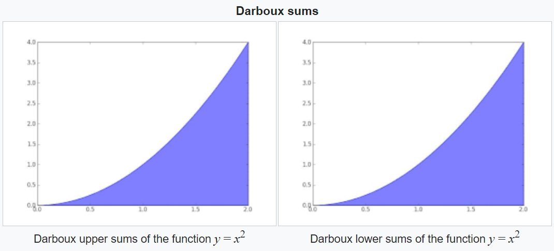

從上面的思路當中我們知道，整個過程至少藉由「切割」與「逼近」兩種方式來求出曲線下所圍成的面積，而這就是微積分前輩們解決問題的思路，這思路非常重要，因為它替我們開啟了求出精確結果的一道大門。

本文參考與圖片引用出處：

https://en.wikipedia.org/wiki/Integral

第七節 求取曲線下面積的策略3

在前面，我們已經對於如何求出不規則面積而有了基本概念，而現在，我們則是要使用微積分的概念來處理類似這種問題，首先讓我們來看圖（下圖引用自維基百科，並由作者修改）：

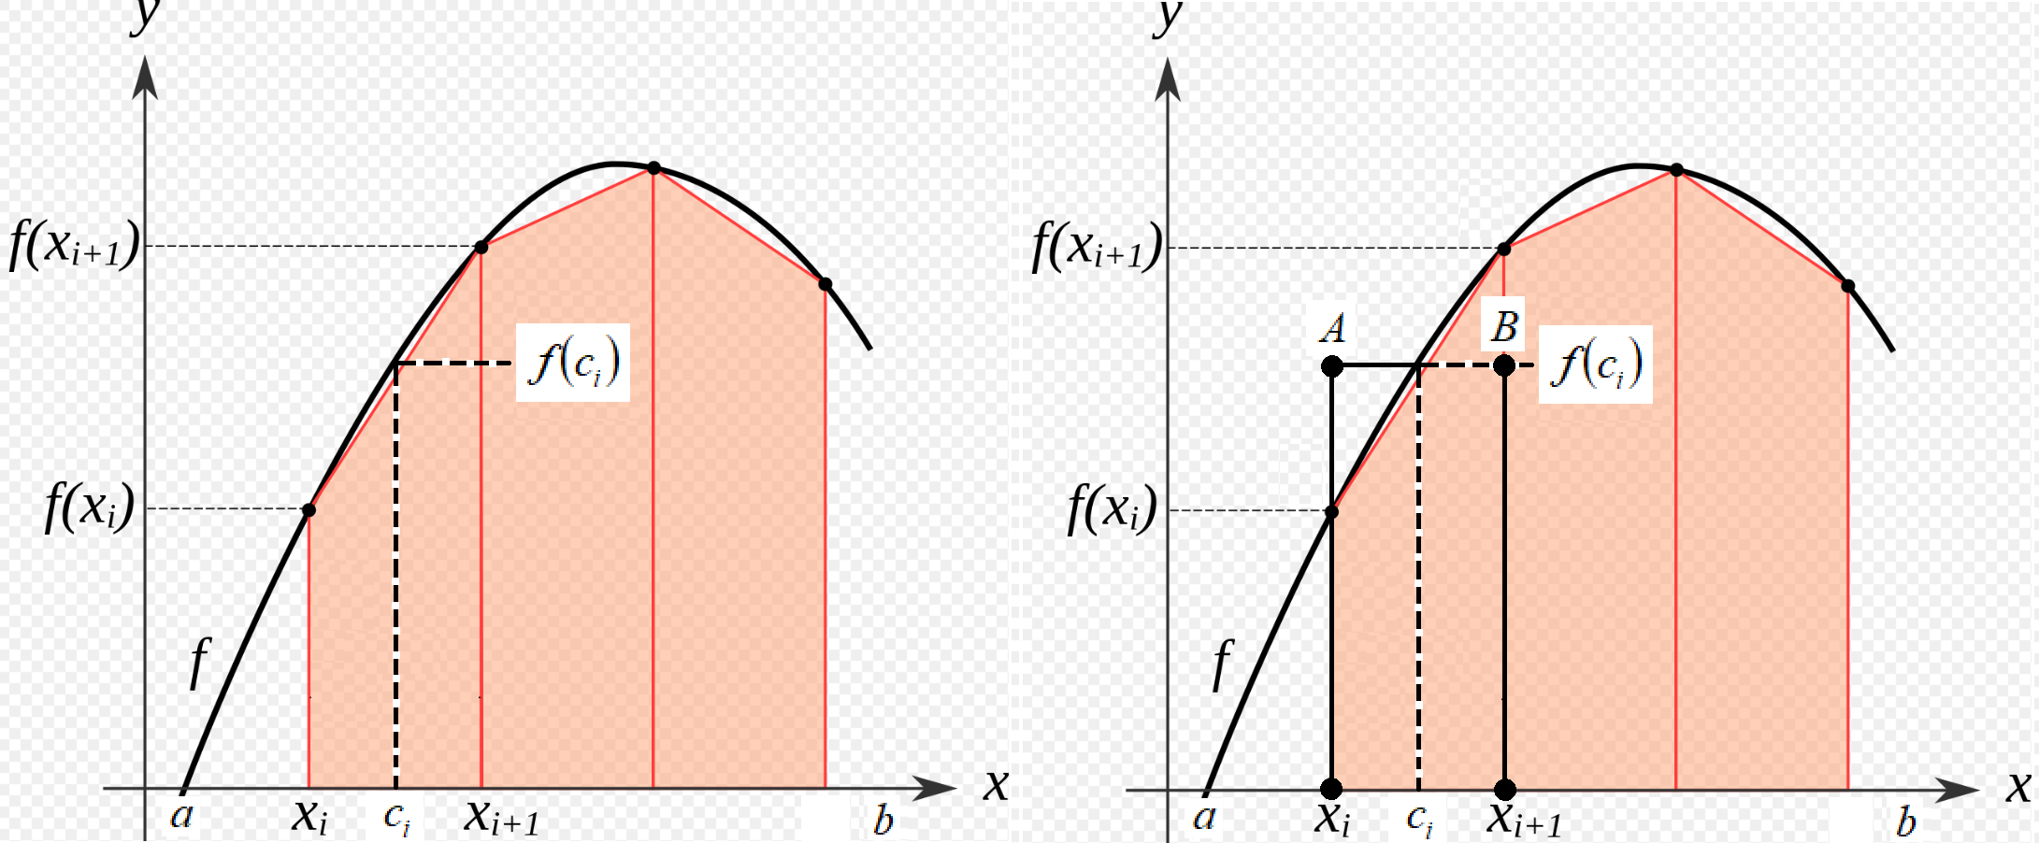

在上圖當中，假設是一個非負，且在區間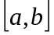上連續的函數，此時：

上圖左：和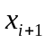的中間有一個，而所對應到的高度則是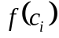
上圖右：由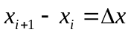與相乘，進而得到長方形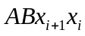的面積

所以這時候如果假設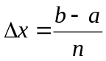，且，也就是對函數底下的軸切割得越來越細的話，此時，我們便可以得出由函數、、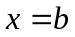以及軸所圍成的總面積就是：

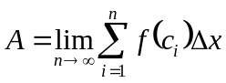，其中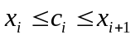

對於上面的式子以白話的方式來說的話，那就是1個非常小的長度（相當於底，也就是）乘上一個寬度（相當於高），所以這時候我們所得出來的結果就是一小塊長方形的面積（也就是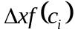，或者是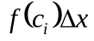）

而像這種一小塊的長方形面積有非常多塊，然後把這些非常多塊的小長方形給全部組合起來的話（也就是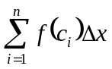），這時候我們不但可以組成一片不規則形狀的平面，而且還可以知道這塊不規則形狀平面的總面積。
所以積分其實就是用小東西來組合成一個大東西的概念，這概念就跟你玩積木的意思一樣，只是說在這裡我們所謂的小東西指的是一小塊長方形的面積

本文參考與圖片引用出處：

https://fr.wikipedia.org/wiki/Int%C3%A9gration_(math%C3%A9matiques)

第八節 微積分基本定理概說

在前面，我們已經對求取曲線下所圍成的面積都有了個基本概念，而本節，我們要來講解的是微積分基本定理（Fundamental Theorem of Calculus），微積分基本定理主要描述的是微分與積分兩者之間具有一種互逆關係，這樣講太抽象了，讓我們先來看個基本概念。

我們都知道，加法與減法兩者之間為互逆關係，而乘法與除法也是，有了這個基本概念之後，接下來就讓我們一起來看圖。

下圖是一張從左圖的長方形面積變化到右圖的曲線下面積，注意，想像與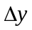同時趨近於0：

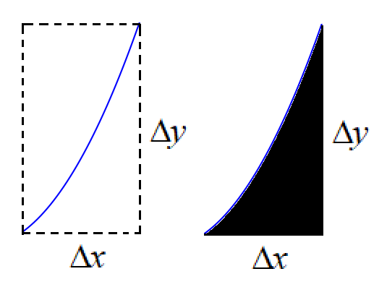

其中，左圖長方形面積 = 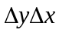，而右圖曲線下面積 。

下圖是一張從左圖的割線變化到右圖的切線，注意，想像與同時趨近於0：

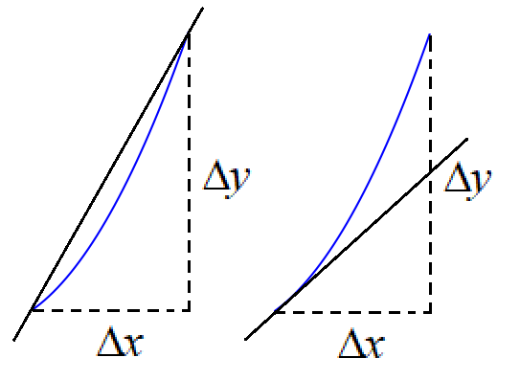

其中，左圖割線斜率 = 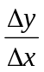，而右圖切線斜率

現在，我們可以發現到：

與

就是前面所說過的，乘法與除法兩者之間所具有的互逆關係，因此，從這個角度來看，上面的內容暗示了微分與積分兩者之間也具有互逆的關係，為了證明這一點，讓我們來看張圖（下圖引用自維基百科）：

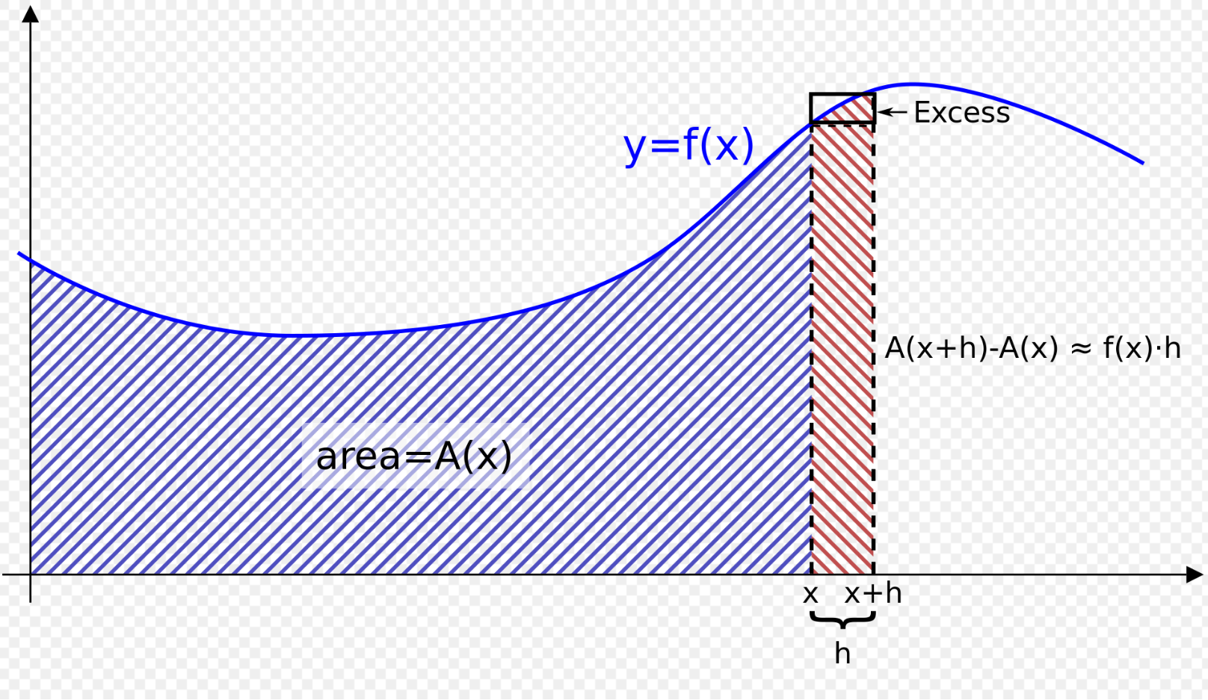

在上圖當中，曲線函數為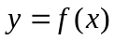，而面積函數為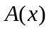，此時，紅色區域的面積為：

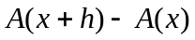

或者是：

於是我們得到：

此時兩邊同除以：

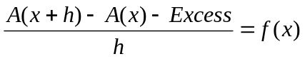

當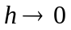之時，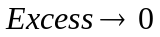，因此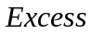可以忽略，所以我們可以得到：

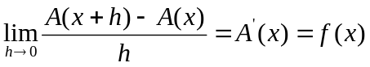

最後我們可以得出：

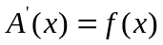

上面的結果非常重要，因為它告訴了我們面積函數與曲線函數兩者之間的關係，而這關係就是本節的主角微積分基本定理。

本文參考與圖片引用出處：

https://en.wikipedia.org/wiki/Fundamental_theorem_of_calculus

PS：

由於：

所以：

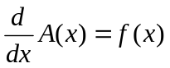

接著：

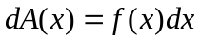

於是：

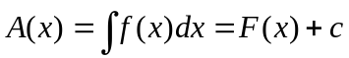

也就是說，面積函數為曲線函數的積分，而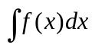又被稱為不定積分（Indefinite Integration）

第九節 不定積分與定積分的比較

上一節，我們已經對微積分基本定理都有了個基本概念，不過各位發現到沒有，不定積分所求出來的結果是面積函數，而不是面積，所以求出面積就是本節的主角定積分。

由於求出面積需要界定範圍，所以在一個二維笛卡兒坐標系當中，若有一個連續且可微的函數位於二維笛卡兒坐標系之內，並且此函數以（下限）和（上限）以及軸為界定範圍，共同圍繞出一個為的面積，圖示如下所示（下圖引用自維基百科，並由作者修改）：

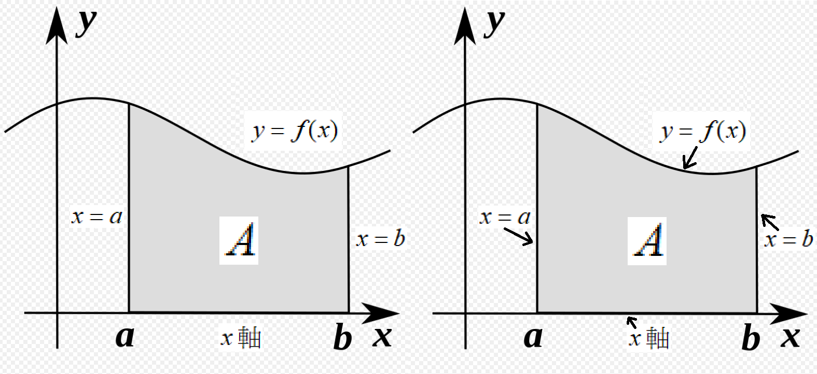

讓我們以函數來說明不定積分與定積分兩者之間的差異：

名稱 | 不定積分 | 定積分
圖形 | 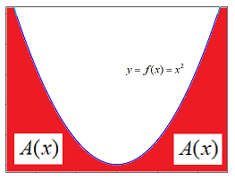 | 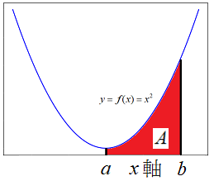
寫法 | 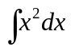 | 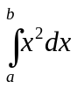
積分結果 | 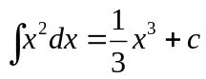 | 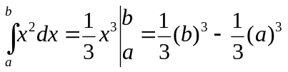
意義 | 面積函數 | 面積
接下來，讓我們來計算一下函數的不定積分與定積分，首先是不定積分。

1.求出的不定積分：

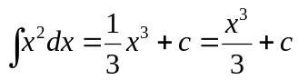，GPT指令：

請用Python來執行以下的工作：

1.請用Python來求出y=f(x)=x**2的不定積分
2.以上內容包含程式註解在內也請轉換成英文

GPT指令生成程式碼執行結果如下所示：

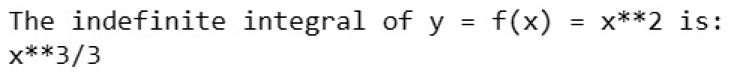

2.求出的定積分，此時下限為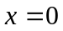以及上限為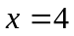：

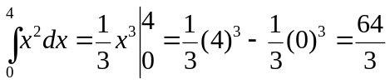，GPT指令：

請用Python來執行以下的工作：

1.請用Python來求出y=f(x)=x**2的定積分
2.此時定積分的下限為x=0以及定積分的上限為x=4
3.以上內容包含程式註解在內也請轉換成英文

GPT指令生成程式碼執行結果如下所示：

最後我補充兩點：

1.對於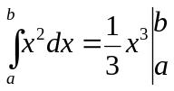也可以寫為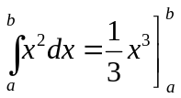

2.定積分的積分結果若寫成普遍式子的話就是：

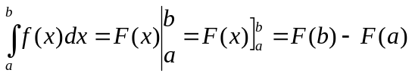

本文參考與圖片引用出處：

https://de.wikipedia.org/wiki/Integralrechnung

本章範例程式碼

基本積分規則概說

import sympy as sp

# Define the symbol and the function
x = sp.symbols('x')
f = sp.sin(x)

# Calculate the derivative
f_prime = sp.diff(f, x)

# Print the result
print("The derivative of y = sin(x) is:")
print(f_prime)

import sympy as sp

# Define the symbolic variable and the function
x = sp.symbols('x')
f_x = sp.cos(x)

# Calculate the integral of f(x) with respect to x
integral_f_x = sp.integrate(f_x, x)

# Print the result
print("The integral of f(x) = cos(x) with respect to x is:")
print(integral_f_x)

不定積分與定積分的比較

# Task 1: Calculate the indefinite integral of y = f(x) = x**2

# Import the SymPy library for symbolic mathematics
import sympy as sp

# Define the symbolic variables
x = sp.symbols('x')

# Define the function f(x) = x**2
f_x = x**2

# Calculate the indefinite integral of f(x) with respect to x
indefinite_integral = sp.integrate(f_x, x)

# Display the result
print("The indefinite integral of y = f(x) = x**2 is:")
print(indefinite_integral)

# Import the necessary library for symbolic mathematics
import sympy as sp

# Define the symbolic variable x
x = sp.symbols('x')

# Define the function y = x^2
y = x**2

# Calculate the definite integral of y with respect to x
# from x = 0 to x = 4
integral_result = sp.integrate(y, (x, 0, 4))

# Print the result
print("The definite integral of y = x^2 from x = 0 to x = 4 is:")
print(integral_result)

